Torta Foresta Nera
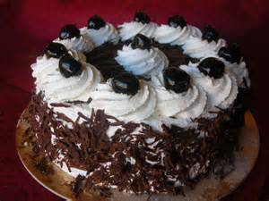
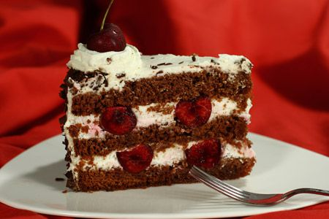

La torta foresta nera è un dolce originario dell’omonima regione della Germania. Preparata con un pan di spagna al cioccolato e farcita con crema chantilly e ciliegie cotte nel loro sciroppo.
La torta foresta nera è una vera delizia oltre che per il palato anche per gli occhi, perché all'interno nasconde un cuore formato da strati di rosse ciliegie. Uno degli ingredienti fondamentali della torta foresta nera sono le ciliegie. Se preparate la torta foresta nera nella stagione in cui maturano le ciliegie potete utilizzare quelle fresche, facendole saltare in padella, otterrete così anche lo sciroppo che sarà la bagna per insaporire le basi. Nel caso in cui le ciliegie non siano di stagione, per preparare la torta foresta nera si potranno utilizzare anche le amarene o le ciliegie sciroppate, in particolare quelle della Fabbri.

Ingredienti
g. 140 cioccolato fondente
g. 75 burro
g. 180 zucchero semolato
g. 100 farina 00
g. 50 maizena
n. 6 uova
n. 1 lievito vanigliato

g. 500 ciliegie
g. 80 zucchero semolato
g. 100 maraschino
g. 100 acqua
g. 60 zucchero a velo
g. 750 panna fresca da montare

- Fondere a bagno maria il fondente, sciogliere e aggiungere il burro a pezzetti, girando continuamente con un cucchiaio fino a quando il cioccolato inizierà a raffreddarsi
- A parte in una bastardella montare i tuorli con metà dello zucchero fino a raggiungere una spuma soffice e bianca
- Montare gli albumi a neve ben ferma con l’altra metà dello zucchero
- Unire la ganache di cioccolato con lo zabaione in spuma, delicatamente unire gli albumi a neve e infine aggiungere le farine miscelate e miscelate e passate al setaccio, sollevando dal basso verso l’alto il composto
- Versare in tortiera imburrata e infarinata e cuocere al forno preriscaldato a 170° C per circa 20/25 minuti
- Denocciolare le ciliegie, farle appassire in padella con maraschino e zucchero
- Montare la panna fresca zuccherandola
- Comporre la torta preparando dei dischi di pan di spagna, inzuppandoli di sciroppo, farcendoli con la panna e le ciliegie sciroppate.
- Nappare la torta con velo di panna montata, ciuffi e ciliegie per decorare e una sfoglia di cioccolato fondente plastico o fogliette di semplice fondente.

